2019年湖北省黄石市中考数学试卷
一、选择题（本大题共10小题，每小题3分，共30分，在每小题给出的四个选项中，只有一项是符合题目要求的）
1．（3分）下列四个数：﹣3，﹣0.5，，中，绝对值最大的数是（ ）
A．﹣3 B．﹣0.5 C． D．
2．（3分）国际行星命名委员会将紫金山天文台于2007年9月11日发现的编号为171448的小行星命名为“谷超豪星”，则171448用科学记数法可表示为（ ）
A．0.171448×10⁶ B．1.71448×10⁵
C．0.171448×10⁵ D．1.71448×10⁶
3．（3分）下列图形中，既是轴对称图形又是中心对称图形的是（ ）
A．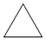 B．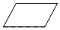 C．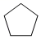 D．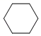
4．（3分）如图，该正方体的俯视图是（ ）
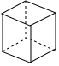
A．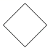 B．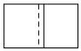
C．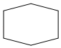 D．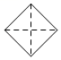
5．（3分）化简（9x﹣3）﹣2（x+1）的结果是（ ）
A．2x﹣2 B．x+1 C．5x+3 D．x﹣3
6．（3分）若式子在实数范围内有意义，则x的取值范围是（ ）
A．x≥1且x≠2 B．x≤1 C．x＞1且x≠2 D．x＜1
7．（3分）如图，在平面直角坐标系中，边长为2的正方形ABCD的边AB在x轴上，AB边的中点是坐标原点O，将正方形绕点C按逆时针方向旋转90°后，点B的对应点B'的坐标是（ ）
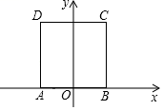
A．（﹣1，2） B．（1，4） C．（3，2） D．（﹣1，0）
8．（3分）如图，在△ABC中，∠B＝50°，CD⊥AB于点D，∠BCD和∠BDC的角平分线相交于点E，F为边AC的中点，CD＝CF，则∠ACD+∠CED＝（ ）
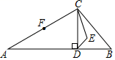
A．125° B．145° C．175° D．190°
9．（3分）如图，在平面直角坐标系中，点B在第一象限，BA⊥x轴于点A，反比例函数y（x＞0）的图象与线段AB相交于点C，且C是线段AB的中点，点C关于直线y＝x的对称点C'的坐标为（1，n）（n≠1），若△OAB的面积为3，则k的值为（ ）
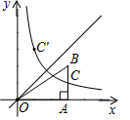
A． B．1 C．2 D．3
10．（3分）如图，矩形ABCD中，AC与BD相交于点E，AD：AB：1，将△ABD沿BD折叠，点A的对应点为F，连接AF交BC于点G，且BG＝2，在AD边上有一点H，使得BH+EH的值最小，此时（ ）
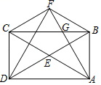
A． B． C． D．
二、填空题（本大题共6小题，每小题3分，共18分）
11．（3分）分解因式：x²y²﹣4x²＝ ．
12．（3分）分式方程：1的解为 ．
13．（3分）如图，一轮船在M处观测灯塔P位于南偏西30°方向，该轮船沿正南方向以15海里/小时的速度匀速航行2小时后到达N处，再观测灯塔P位于南偏西60°方向，若该轮船继续向南航行至灯塔P最近的位置T处，此时轮船与灯塔之间的距离PT为 海里（结果保留根号）．
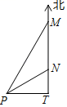
14．（3分）根据下列统计图，回答问题：
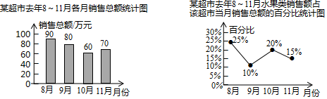
该超市10月份的水果类销售额 11月份的水果类销售额（请从“＞”“＝”“＜”中选一个填空）．
15．（3分）如图，Rt△ABC中，∠A＝90°，CD平分∠ACB交AB于点D，O是BC上一点，经过C、D两点的⊙O分别交AC、BC于点E、F，AD，∠ADC＝60°，则劣弧的长为 ．
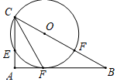
16．（3分）将被3整除余数为1的正整数，按照下列规律排成一个三角形数阵，则第20行第19个数是 ．
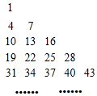
三、解答题（本大题共9小题，共72分.解答应写出必要的文字说明、证明过程或演算步骤）
17．（7分）计算：（2019﹣π）⁰+|1|﹣2sin45°+（）^{﹣1}．
18．（7分）先化简，再求值：（x﹣2），其中|x|＝2．
19．（7分）若点P的坐标为（，2x﹣9），其中x满足不等式组，求点P所在的象限．
20．（7分）已知关于x的一元二次方程x²﹣6x+（4m+1）＝0有实数根．
（1）求m的取值范围；
（2）若该方程的两个实数根为x₁、x₂，且|x₁﹣x₂|＝4，求m的值．
21．（8分）如图，在△ABC中，∠BAC＝90°，E为边BC上的点，且AB＝AE，D为线段BE的中点，过点E作EF⊥AE，过点A作AF∥BC，且AF、EF相交于点F．
（1）求证：∠C＝∠BAD；
（2）求证：AC＝EF．
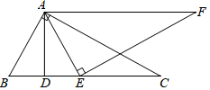
22．（8分）将正面分别写着数字1，2，3的三张卡片（注：这三张卡片的形状、大小、质地、颜色等其它方面完全相同，若背面朝上放在桌面上，这三张卡片看上去无任何差别）洗匀后，背面朝上放在桌面上，甲从中随机抽取一张卡片，记该卡片上的数字为m，然后放回洗匀，背面朝上放在桌面上，再由乙从中随机抽取一张卡片，记该卡片上的数字为n，组成一数对（m，n）．
（1）请写出（m，n）所有可能出现的结果；
（2）甲、乙两人玩游戏，规则如下：按上述要求，两人各抽一次卡片，卡片上数字之和为奇数则甲赢，数字之和为偶数则乙赢．你认为这个游戏公平吗？请说明理由．
23．（8分）“今有善行者行一百步，不善行者行六十步．”（出自《九章算术》）意思是：同样时间段内，走路快的人能走100步，走路慢的人只能走60步．假定两者步长相等，据此回答以下问题：
（1）今不善行者先行一百步，善行者追之，不善行者再行六百步，问孰至于前，两者几何步隔之？即：走路慢的人先走100步，走路快的人开始追赶，当走路慢的人再走600步时，请问谁在前面，两人相隔多少步？
（2）今不善行者先行两百步，善行者追之，问几何步及之？即：走路慢的人先走200步，请问走路快的人走多少步才能追上走路慢的人？
24．（10分）如图，AB是⊙O的直径，点D在AB的延长线上，C、E是⊙O上的两点，CE＝CB，∠BCD＝∠CAE，延长AE交BC的延长线于点F．
（1）求证：CD是⊙O的切线；
（2）求证：CE＝CF；
（3）若BD＝1，CD，求弦AC的长．
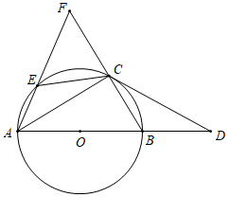
25．（10分）如图，已知抛物线yx²+bx+c经过点A（﹣1，0）、B（5，0）．
（1）求抛物线的解析式，并写出顶点M的坐标；
（2）若点C在抛物线上，且点C的横坐标为8，求四边形AMBC的面积；
（3）定点D（0，m）在y轴上，若将抛物线的图象向左平移2个单位，再向上平移3个单位得到一条新的抛物线，点P在新的抛物线上运动，求定点D与动点P之间距离的最小值d（用含m的代数式表示）
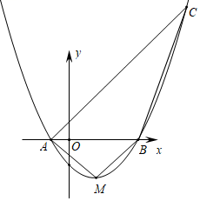

2019年湖北省黄石市中考数学试卷
参考答案与试题解析
一、选择题（本大题共10小题，每小题3分，共30分，在每小题给出的四个选项中，只有一项是符合题目要求的）
1．（3分）下列四个数：﹣3，﹣0.5，，中，绝对值最大的数是（ ）
A．﹣3 B．﹣0.5 C． D．
【分析】根据绝对值的性质以及正实数都大于0，负实数都小于0，正实数大于一切负实数，两个负实数绝对值大的反而小判断即可．
【解答】解：∵|﹣3|＝3，|﹣0.5|＝0.5，||，||且0.53，
∴所给的几个数中，绝对值最大的数是﹣3．
故选：A．
2．（3分）国际行星命名委员会将紫金山天文台于2007年9月11日发现的编号为171448的小行星命名为“谷超豪星”，则171448用科学记数法可表示为（ ）
A．0.171448×10⁶ B．1.71448×10⁵
C．0.171448×10⁵ D．1.71448×10⁶
【分析】根据有效数字表示方法，以及科学记数法的表示形式为a×10^{n}的形式，其中1≤|a|＜10，n为整数．确定n的值时，要看把原数变成a时，小数点移动了多少位，n的绝对值与小数点移动的位数相同．当原数绝对值＞1时，n是正数；当原数的绝对值＜1时，n是负数．
【解答】解：将7760000用科学记数法表示为：1.71448×10⁵．
故选：B．
3．（3分）下列图形中，既是轴对称图形又是中心对称图形的是（ ）
A．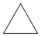 B．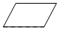 C．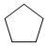 D．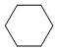
【分析】根据轴对称图形和中心对称图形的概念对各选项分析判断即可得解．
【解答】解：A、是轴对称图形，不是中心对称图形，故本选项错误；
B、不是轴对称图形，是中心对称图形，故本选项错误；
C、是轴对称图形，不是中心对称图形，故本选项错误；
D、既是轴对称图形，又是中心对称图形，故此选项正确．
故选：D．
4．（3分）如图，该正方体的俯视图是（ ）
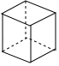
A．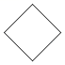 B．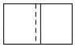
C．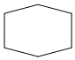 D．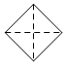
【分析】俯视图是从物体上面看所得到的图形，据此判断正方体的俯视图．
【解答】解：正方体的主视图、左视图、俯视图是分别从物体正面、左面和上面看，所得到的图形都是正方形，
故选：A．
5．（3分）化简（9x﹣3）﹣2（x+1）的结果是（ ）
A．2x﹣2 B．x+1 C．5x+3 D．x﹣3
【分析】原式去括号合并即可得到结果．
【解答】解：原式＝3x﹣1﹣2x﹣2＝x﹣3，
故选：D．
6．（3分）若式子在实数范围内有意义，则x的取值范围是（ ）
A．x≥1且x≠2 B．x≤1 C．x＞1且x≠2 D．x＜1
【分析】分式有意义，分母不等于零；二次根式的被开方数是非负数．
【解答】解：依题意，得
x﹣1≥0且x﹣200，
解得x≥1且x≠2．
故选：A．
7．（3分）如图，在平面直角坐标系中，边长为2的正方形ABCD的边AB在x轴上，AB边的中点是坐标原点O，将正方形绕点C按逆时针方向旋转90°后，点B的对应点B'的坐标是（ ）
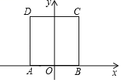
A．（﹣1，2） B．（1，4） C．（3，2） D．（﹣1，0）
【分析】根据旋转可得：CB'＝CB＝2，∠BCB'＝90°，可得B'的坐标．
【解答】解：如图所示，
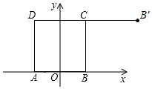
由旋转得：CB'＝CB＝2，∠BCB'＝90°，
∵四边形ABCD是正方形，且O是AB的中点，
∴OB＝1，
∴B'（2+1，2），即B'（3，2），
故选：C．
8．（3分）如图，在△ABC中，∠B＝50°，CD⊥AB于点D，∠BCD和∠BDC的角平分线相交于点E，F为边AC的中点，CD＝CF，则∠ACD+∠CED＝（ ）
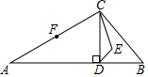
A．125° B．145° C．175° D．190°
【分析】根据直角三角形的斜边上的中线的性质，即可得到△CDF是等边三角形，进而得到∠ACD＝60°，根据∠BCD和∠BDC的角平分线相交于点E，即可得出∠CED＝115°，即可得到∠ACD+∠CED＝60°+115°＝175°．
【解答】解：∵CD⊥AB，F为边AC的中点，
∴DFAC＝CF，
又∵CD＝CF，
∴CD＝DF＝CF，
∴△CDF是等边三角形，
∴∠ACD＝60°，
∵∠B＝50°，
∴∠BCD+∠BDC＝130°，
∵∠BCD和∠BDC的角平分线相交于点E，
∴∠DCE+∠CDE＝65°，
∴∠CED＝115°，
∴∠ACD+∠CED＝60°+115°＝175°，
故选：C．
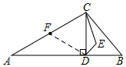
9．（3分）如图，在平面直角坐标系中，点B在第一象限，BA⊥x轴于点A，反比例函数y（x＞0）的图象与线段AB相交于点C，且C是线段AB的中点，点C关于直线y＝x的对称点C'的坐标为（1，n）（n≠1），若△OAB的面积为3，则k的值为（ ）
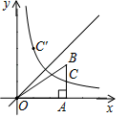
A． B．1 C．2 D．3
【分析】根据对称性求出C点坐标，进而得OA与AB的长度，再根据已知三角形的面积列出n的方程求得n，进而用待定系数法求得k．
【解答】解：∵点C关于直线y＝x的对称点C'的坐标为（1，n）（n≠1），
∴C（n，1），
∴OA＝n，AC＝1，
∴AB＝2AC＝2，
∵△OAB的面积为3，
∴，
解得，n＝3，
∴C（3，1），
∴k＝3×1＝3．
故选：D．
10．（3分）如图，矩形ABCD中，AC与BD相交于点E，AD：AB：1，将△ABD沿BD折叠，点A的对应点为F，连接AF交BC于点G，且BG＝2，在AD边上有一点H，使得BH+EH的值最小，此时（ ）
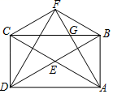
A． B． C． D．
【分析】设BD与AF交于点M．设AB＝a，ADa，根据矩形的性质可得△ABE、△CDE都是等边三角形，利用折叠的性质得到BM垂直平分AF，BF＝AB＝a，DF＝DAa．解直角△BGM，求出BM，再表示DM，由△ADM∽△GBM，求出a＝2，再证明CF＝CD＝2．作B点关于AD的对称点B′，连接B′E，设B′E与AD交于点H，则此时BH+EH＝B′E，值最小．建立平面直角坐标系，得出B（3，2），B′（3，﹣2），E（0，），利用待定系数法求出直线B′E的解析式，得到H（1，0），然后利用两点间的距离公式求出BH＝4，进而求出．
【解答】解：如图，设BD与AF交于点M．设AB＝a，ADa，
∵四边形ABCD是矩形，
∴∠DAB＝90°，tan∠ABD，
∴BD＝AC2a，∠ABD＝60°，
∴△ABE、△CDE都是等边三角形，
∴BE＝DE＝AE＝CE＝AB＝CD＝a．
∵将△ABD沿BD折叠，点A的对应点为F，
∴BM垂直平分AF，BF＝AB＝a，DF＝DAa．
在△BGM中，∵∠BMG＝90°，∠GBM＝30°，BG＝2，
∴GMBG＝1，BMGM，
∴DM＝BD﹣BM＝2a．
∵矩形ABCD中，BC∥AD，
∴△ADM∽△GBM，
∴，即，
∴a＝2，
∴BE＝DE＝AE＝CE＝AB＝CD＝2，AD＝BC＝6，BD＝AC＝4．
易证∠BAF＝∠FAC＝∠CAD＝∠ADB＝∠BDF＝∠CDF＝30°，
∴△ADF是等边三角形，
∵AC平分∠DAF，
∴AC垂直平分DF，
∴CF＝CD＝2．
作B点关于AD的对称点B′，连接B′E，设B′E与AD交于点H，则此时BH+EH＝B′E，值最小．
如图，建立平面直角坐标系，则A（3，0），B（3，2），B′（3，﹣2），E（0，），
易求直线B′E的解析式为yx，
∴H（1，0），
∴BH4，
∴．
故选：B．
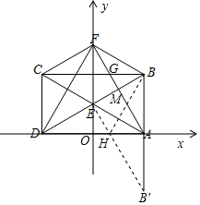
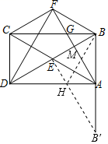
二、填空题（本大题共6小题，每小题3分，共18分）
11．（3分）分解因式：x²y²﹣4x²＝ x²（y+2）（y﹣2） ．
【分析】原式提取公因式，再利用平方差公式分解即可．
【解答】解：原式＝x²（y²﹣4）＝x²（y+2）（y﹣2），
故答案为：x²（y+2）（y﹣2）
12．（3分）分式方程：1的解为 x＝﹣1 ．
【分析】分式方程去分母转化为整式方程，求出整式方程的解得到x的值，经检验即可得到分式方程的解．
【解答】解：去分母得：4﹣x＝x²﹣4x，即x²﹣3x﹣4＝0，
解得：x＝4或x＝﹣1，
经检验x＝4是增根，分式方程的解为x＝﹣1，
故答案为：x＝﹣1
13．（3分）如图，一轮船在M处观测灯塔P位于南偏西30°方向，该轮船沿正南方向以15海里/小时的速度匀速航行2小时后到达N处，再观测灯塔P位于南偏西60°方向，若该轮船继续向南航行至灯塔P最近的位置T处，此时轮船与灯塔之间的距离PT为 15 海里（结果保留根号）．
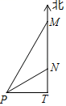
【分析】根据“若该轮船继续向南航行至灯塔P最近的位置T处，此时轮船与灯塔之间的距离为PT”，得PT⊥MN，利用锐角三角函数关系进行求解即可
【解答】解：由题意得，MN＝15×2＝30海里，
∵∠PMN＝30°，∠PNT＝60°，
∴∠MPN＝∠PMN＝30°，
∴PN＝MN＝30海里，
∴PT＝PN•sin∠PNT＝15海里．
故答案为：15．
14．（3分）根据下列统计图，回答问题：
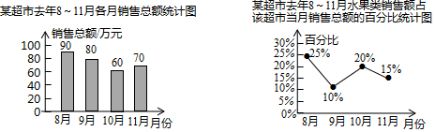
该超市10月份的水果类销售额 ＞ 11月份的水果类销售额（请从“＞”“＝”“＜”中选一个填空）．
【分析】10月份的水果类销售额60×20%＝12（万元），11月份的水果类销售额70×15%＝10.5（万元），所以10月份的水果类销售额＞11月份的水果类销售额．
【解答】解：10月份的水果类销售额60×20%＝12（万元），
11月份的水果类销售额70×15%＝10.5（万元），
所以10月份的水果类销售额＞11月份的水果类销售额，
故答案为＞．
15．（3分）如图，Rt△ABC中，∠A＝90°，CD平分∠ACB交AB于点D，O是BC上一点，经过C、D两点的⊙O分别交AC、BC于点E、F，AD，∠ADC＝60°，则劣弧的长为 π ．
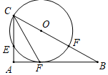
【分析】连接DF，OD，根据圆周角定理得到∠ADF＝90°，根据三角形的内角和得到∠AOD＝120°，根据三角函数的定义得到CF4，根据弧长个公式即可得到结论．
【解答】解：连接DF，OD，
∵CF是⊙O的直径，
∴∠CDF＝90°，
∵∠ADC＝60°，∠A＝90°，
∴∠ACD＝30°，
∵CD平分∠ACB交AB于点D，
∴∠DCF＝30°，
∵OC＝OD，
∴∠OCD＝∠ODC＝30°，
∴∠COD＝120°，
在Rt△CAD中，CD＝2AD＝2，
在Rt△FCD中，CF4，
∴⊙O的半径＝2，
∴劣弧的长π，
故答案为π．
16．（3分）将被3整除余数为1的正整数，按照下列规律排成一个三角形数阵，则第20行第19个数是 625 ．
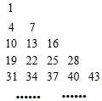
【分析】根据题目中的数据和各行的数字个数的特点，可以求得第20行第19个数是多少，本题得以解决．
【解答】解：由图可得，
第一行1个数，第二行2个数，第三行3个数，…，则前20行的数字有：1+2+3+…+19+20＝210个数，
∴第20行第20个数是：1+3（210﹣1）＝628，
∴第20行第19个数是：628﹣3＝625，
故答案为：625．
三、解答题（本大题共9小题，共72分.解答应写出必要的文字说明、证明过程或演算步骤）
17．（7分）计算：（2019﹣π）⁰+|1|﹣2sin45°+（）^{﹣1}．
【分析】原式利用零指数幂、负整数指数幂法则，绝对值的代数意义，以及特殊角的三角函数值计算即可求出值．
【解答】解：原式＝11﹣23＝3．
18．（7分）先化简，再求值：（x﹣2），其中|x|＝2．
【分析】根据分式的运算法则即可求出答案．
【解答】解：原式
•
，
∵|x|＝2时，
∴x＝±2，
由分式有意义的条件可知：x＝2，
∴原式＝3．
19．（7分）若点P的坐标为（，2x﹣9），其中x满足不等式组，求点P所在的象限．
【分析】先求出不等式组的解集，进而求得P点的坐标，即可求得点P所在的象限．
【解答】解：，
解①得：x≥4，
解②得：x≤4，
则不等式组的解是：x＝4，
∵1，2x﹣9＝﹣1，
∴点P的坐标为（1，﹣1），
∴点P在的第四象限．
20．（7分）已知关于x的一元二次方程x²﹣6x+（4m+1）＝0有实数根．
（1）求m的取值范围；
（2）若该方程的两个实数根为x₁、x₂，且|x₁﹣x₂|＝4，求m的值．
【分析】（1）根据方程的系数结合根的判别式△≥0，即可得出关于m的一元一次不等式，解之即可得出m的取值范围；
（2）由根与系数的关系可得出x₁+x₂＝6，x₁x₂＝4m+1，结合|x₁﹣x₂|＝4可得出关于m的一元一次方程，解之即可得出m的值．
【解答】解：（1）∵关于x的一元二次方程x²﹣6x+（4m+1）＝0有实数根，
∴△＝（﹣6）²﹣4×1×（4m+1）≥0，
解得：m≤2．
（2）∵方程x²﹣6x+（4m+1）＝0的两个实数根为x₁、x₂，
∴x₁+x₂＝6，x₁x₂＝4m+1，
∴（x₁﹣x₂）²＝（x₁+x₂）²﹣4x₁x₂＝4²，即32﹣16m＝16，
解得：m＝1．
21．（8分）如图，在△ABC中，∠BAC＝90°，E为边BC上的点，且AB＝AE，D为线段BE的中点，过点E作EF⊥AE，过点A作AF∥BC，且AF、EF相交于点F．
（1）求证：∠C＝∠BAD；
（2）求证：AC＝EF．
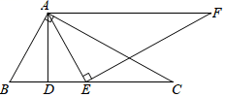
【分析】（1）由等腰三角形的性质可得AD⊥BC，由余角的性质可得∠C＝∠BAD；
（2）由“ASA”可证△ABC≌△EAF，可得AC＝EF．
【解答】证明：（1）∵AB＝AE，D为线段BE的中点，
∴AD⊥BC
∴∠C+∠DAC＝90°，
∵∠BAC＝90°
∴∠BAD+∠DAC＝90°
∴∠C＝∠BAD
（2）∵AF∥BC
∴∠FAE＝∠AEB
∵AB＝AE
∴∠B＝∠AEB
∴∠B＝∠FAE，且∠AEF＝∠BAC＝90°，AB＝AE
∴△ABC≌△EAF（ASA）
∴AC＝EF
22．（8分）将正面分别写着数字1，2，3的三张卡片（注：这三张卡片的形状、大小、质地、颜色等其它方面完全相同，若背面朝上放在桌面上，这三张卡片看上去无任何差别）洗匀后，背面朝上放在桌面上，甲从中随机抽取一张卡片，记该卡片上的数字为m，然后放回洗匀，背面朝上放在桌面上，再由乙从中随机抽取一张卡片，记该卡片上的数字为n，组成一数对（m，n）．
（1）请写出（m，n）所有可能出现的结果；
（2）甲、乙两人玩游戏，规则如下：按上述要求，两人各抽一次卡片，卡片上数字之和为奇数则甲赢，数字之和为偶数则乙赢．你认为这个游戏公平吗？请说明理由．
【分析】（1）利用枚举法解决问题即可．
（2）求出数字之和为奇数的概率，数字之和为偶数的概率即可判断．
【解答】解：（1）（m，n）所有可能出现的结果：（1，1），（1，2），（1，3），（2，2），（2，1），（2，3），（3，1），（3，2），（3，3）．
（2）数字之和为奇数的概率，数字之和为偶数的概率，
，
∴这个游戏不公平．
23．（8分）“今有善行者行一百步，不善行者行六十步．”（出自《九章算术》）意思是：同样时间段内，走路快的人能走100步，走路慢的人只能走60步．假定两者步长相等，据此回答以下问题：
（1）今不善行者先行一百步，善行者追之，不善行者再行六百步，问孰至于前，两者几何步隔之？即：走路慢的人先走100步，走路快的人开始追赶，当走路慢的人再走600步时，请问谁在前面，两人相隔多少步？
（2）今不善行者先行两百步，善行者追之，问几何步及之？即：走路慢的人先走200步，请问走路快的人走多少步才能追上走路慢的人？
【分析】（1）设当走路慢的人再走600步时，走路快的人的走x步，根据同样时间段内，走路快的人能走100步，走路慢的人只能走60步．列方程求解即可；
（2）设走路快的人走y步才能追上走路慢的人，根据同样时间段内，走路快的人能走100步，走路慢的人只能走60步，及追及问题可列方程求解．
【解答】解：（1）设当走路慢的人再走600步时，走路快的人的走x步，由题意得
x：600＝100：60
∴x＝1000
∴1000﹣600﹣100＝300
答：当走路慢的人再走600步时，走路快的人在前面，两人相隔300步．
（2）设走路快的人走y步才能追上走路慢的人，由题意得
y＝200y
∴y＝500
答：走路快的人走500步才能追上走路慢的人．
24．（10分）如图，AB是⊙O的直径，点D在AB的延长线上，C、E是⊙O上的两点，CE＝CB，∠BCD＝∠CAE，延长AE交BC的延长线于点F．
（1）求证：CD是⊙O的切线；
（2）求证：CE＝CF；
（3）若BD＝1，CD，求弦AC的长．
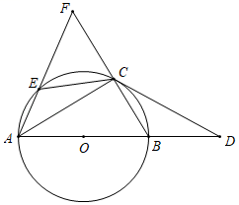
【分析】（1）连接OC，可证得∠CAD＝∠BCD，由∠CAD+∠ABC＝90°，可得出∠OCD＝90°，即结论得证；
（2）证明△ABC≌△AFC可得CB＝CF，又CB＝CE，则CE＝CF；
（3）证明△CBD∽△DCA，可求出DA的长，求出AB长，设BC＝a，ACa，则由勾股定理可得AC的长．
【解答】解：（1）连接OC，
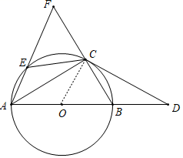
∵AB是⊙O的直径，
∴∠ACB＝90°，
∴∠CAD+∠ABC＝90°，
∵CE＝CB，
∴∠CAE＝∠CAB，
∵∠BCD＝∠CAE，
∴∠CAB＝∠BCD，
∵OB＝OC，
∴∠OBC＝∠OCB，
∴∠OCB+∠BCD＝90°，
∴∠OCD＝90°，
∴CD是⊙O的切线；
（2）∵∠BAC＝∠CAE，∠ACB＝∠ACF＝90°，AC＝AC，
∴△ABC≌△AFC（ASA），
∴CB＝CF，
又∵CB＝CE，
∴CE＝CF；
（3）∵∠BCD＝∠CAD，∠ADC＝∠CDB，
∴△CBD∽△DCA，
∴，
∴，
∴DA＝2，
∴AB＝AD﹣BD＝2﹣1＝1，
设BC＝a，ACa，由勾股定理可得：，
解得：a，
∴．
25．（10分）如图，已知抛物线yx²+bx+c经过点A（﹣1，0）、B（5，0）．
（1）求抛物线的解析式，并写出顶点M的坐标；
（2）若点C在抛物线上，且点C的横坐标为8，求四边形AMBC的面积；
（3）定点D（0，m）在y轴上，若将抛物线的图象向左平移2个单位，再向上平移3个单位得到一条新的抛物线，点P在新的抛物线上运动，求定点D与动点P之间距离的最小值d（用含m的代数式表示）
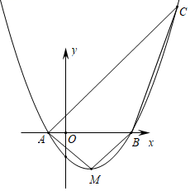
【分析】（1）函数的表达式为：y（x+1）（x﹣5），即可求解；
（2）S_{四边形AMBC}AB（y_{C}﹣y_{D}），即可求解；
（3）抛物线的表达式为：yx²，即可求解．
【解答】解：（1）函数的表达式为：y（x+1）（x﹣5）（x²﹣4x﹣5）x²x，
点M坐标为（2，﹣3）；
（2）当x＝8时，y（x+1）（x﹣5）＝9，即点C（8，9），
S_{四边形AMBC}AB（y_{C}﹣y_{D}）6×（9+3）＝36；
（3）y（x+1）（x﹣5）（x²﹣4x﹣5）（x﹣2）²﹣3，
抛物线的图象向左平移2个单位，再向上平移3个单位得到一条新的抛物线，
则新抛物线表达式为：yx²，
则定点D与动点P之间距离PD，
∵，PD有最小值，当x²＝3m时，
PD最小值d．



